Лабораторная работа 6

Математическое моделирование

Ефремова Ангелина Романовна

Содержание

# Цель работы

Цель шестой лабораторной работы - рассмотреть простейшую модель эпидемии на примере задачи об эпидемии.

# Задание

## Построить графики изменения числа особей в каждой из трех групп, а именно - людей восприимчивых к болезни, но пока здоровых, заболевших людей и имеющих иммунитет к болезни если $I(0)≤I^{*}$.

## Построить графики изменения числа особей в каждой из трех групп, а именно - людей восприимчивых к болезни, но пока здоровых, заболевших людей и имеющих иммунитет к болезни если $I(0)>I^{*}$.

# Выполнение лабораторной работы

## Теоретическая справка

1. Рассмотрим простейшую модель эпидемии. Предположим, что некая популяция, состоящая из N особей, (считаем, что популяция изолирована) подразделяется на три группы. Первая группа - это восприимчивые к болезни, но пока здоровые особи, обозначим их через S(t). Вторая группа – это число инфицированных особей, которые также при этом являются распространителями инфекции, обозначим их I(t). А третья группа, обозначающаяся через R(t) – это здоровые особи с иммунитетом к болезни.
2. До того, как число заболевших не превышает критического значения $I^{*}$, считаем, что все больные изолированы и не заражают здоровых. Когда $I(0)>I^{*}$, тогда инфицирование способны заражать восприимчивых к болезни особей. Таким образом, скорость изменения числа S(t) меняется по следующему закону:
$\frac{\text{d}S}{\text{d}t}=\left\{\begin{matrix}−αS & если I(0)>I^{*} \\ 0 & если I(0)≤I^{*}\end{matrix}\right.$

3. Поскольку каждая восприимчивая к болезни особь, которая, в конце концов, заболевает, сама становится инфекционной, то скорость изменения числа инфекционных особей представляет разность за единицу времени между заразившимися и теми, кто уже болеет и лечится, т.е.:

$\frac{\text{d}l}{\text{d}t}=\left\{\begin{matrix}αS−βI & если I(0)>I^{*} \\ −βI & если I(0)≤I^{*}\end{matrix}\right.$

А скорость изменения выздоравливающих особей (при этом приобретающие иммунитет к болезни)

$\frac{\text{d}R}{\text{d}t}=βI$

Постоянные пропорциональности ,  , - это коэффициенты заболеваемости и выздоровления соответственно.

1. Для того, чтобы решения соответствующих уравнений определялось однозначно, необходимо задать начальные условия. Считаем, что на начало эпидемии в момент времени t = 0 нет особей с иммунитетом к болезни R(0)=0, а число инфицированных и восприимчивых к болезни особей I(0) и S(0) соответственно. Для анализа картины протекания эпидемии необходимо рассмотреть два случая: $I(0)≤I^{*}$ и $I(0)>I^{*}$.

## Начальные условия

1. Зададим коэффициент заболеваемости (а), коэффициент выздоровления (b) и коэффициент общей численности популяции (N) (рис. @fig:001).



Коэффициенты заболеваемости, выздоровления и общей численности популяции

1. Зададим коэффициент количества инфицированных особей в начальный момент времени (I0) и коэффициент количествa здоровых особей с иммунитетом в начальный момент времени (R0) (рис. @fig:002).

Коэффициент количества инфицированных и здоровых особей в начальный момент времени

Коэффициент количества инфицированных и здоровых особей в начальный момент времени

1. Зададим количество восприимчивых к болезни особей в начальный момент времени (S0) (рис. @fig:003).

Количество восприимчивых к болезни особей в начальный момент времени

Количество восприимчивых к болезни особей в начальный момент времени

1. $x_{0}$ задает количество групп S, I и R в момент времени 0 (рис. @fig:004).

Количество восприимчивых к болезни особей в начальный момент времени

Количество восприимчивых к болезни особей в начальный момент времени

1. Зададим интервал, на котором будем решать задачу и шаг. Задам интервал - [0 , 200] и шаг - 0,01 (рис. @fig:005)

Интервал и шаг

Интервал и шаг

## Составление систем дифференциальных уравнений и их решения

1. Напишем вектор-функцию dinamica1 для решения системы дифференциальных уравнений для случая $I(0)≤I^{*}$ (рис. @fig:006).

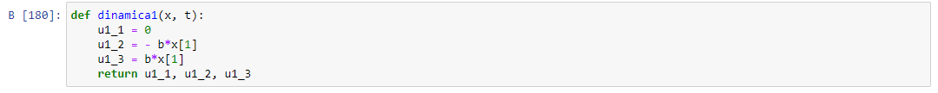

Вектор-функция для решения уравнений для $I(0)≤I^{*}$

1. Напишем вектор-функцию dinamica2 для решения системы дифференциальных уравнений для случая $I(0)>I^{*}$ (рис. @fig:007).



Вектор-функция для решения уравнений для $I(0)>I^{*}$

1. Следующая строка считает решения дифференциальных уравнений для случая для случая $I(0)≤I^{*}$. Решения уравнения с правой частью, заданной dinamica1, с начальным условием x0 на интервале t записываются в матрицу y1 (рис. @fig:008).

Расчет решений дифференциальных уравнений для случая I(0) \leq I^{*}

Расчет решений дифференциальных уравнений для случая $I(0)≤I^{*}$

1. Следующая строка считает решения дифференциальных уравнений для случая $I(0)>I^{*}$. Решения уравнения с правой частью, заданной dinamica2, с начальным условием x0 на интервале t записываются в матрицу y2 (рис. @fig:009).

Расчет решений дифференциальных уравнений для случая I(0) > I^{*}

Расчет решений дифференциальных уравнений для случая $I(0)>I^{*}$

1. Посмотрим массив решений дифференциальных уравнений y1 для случая $I(0)≤I^{*}$ (рис. @fig:010):

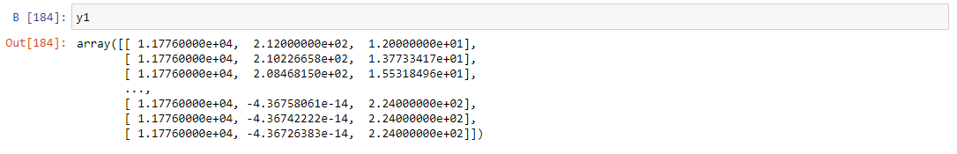

Массив решений для случая $I(0)≤I^{*}$

1. Посмотрим массив решений дифференциальных y2 для случая $I(0)>I^{*}$ (рис. @fig:011):

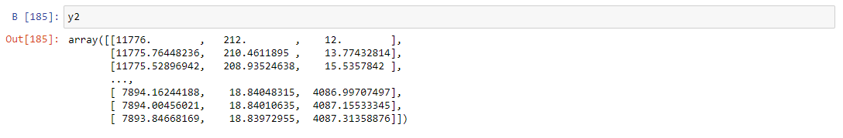

Массив решений для случая $I(0)>I^{*}$

## Построение графиков решений

1. Эти строки строят график изменения числа особей в каждой из трех групп, а именно - людей восприимчивых к болезни, но пока здоровых, заболевших людей и имеющих иммунитет к болезни если $I(0)≤I^{*}$. (рис. @fig:012)

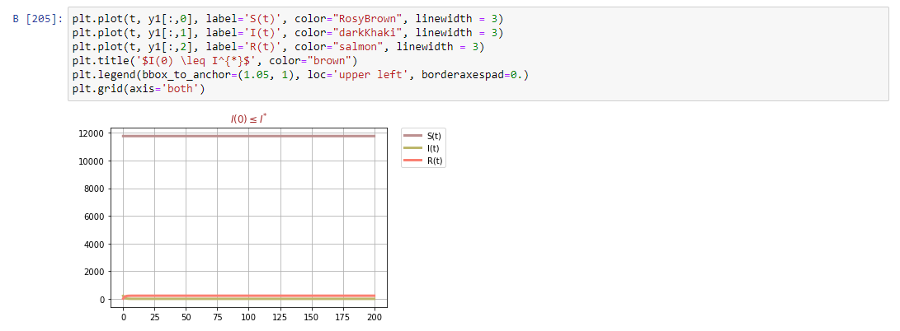

Построение графика изменения числа людей восприимчивых к болезни, но пока здоровых, заболевших людей и имеющих иммунитет к болезни если $I(0)≤I^{*}$

1. Эти строки строят график изменения числа особей в каждой из трех групп, а именно - людей восприимчивых к болезни, но пока здоровых, заболевших людей и имеющих иммунитет к болезни если $I(0)>I^{*}$. (рис. @fig:013)

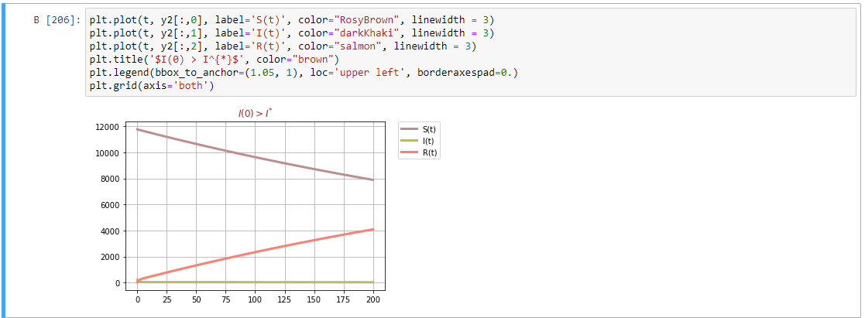

Построение графика изменения числа людей восприимчивых к болезни, но пока здоровых, заболевших людей и имеющих иммунитет к болезни если $I(0)>I^{*}$

# Выводы

В результате выполнения шестой лабораторной работы, я рассмотрела простейшую модель эпидемии на примере задачи об эпидемии.

В процессе выполнения лабораторной работы я научилась:

* строить графики изменения числа особей в каждой из трех групп, а именно - людей восприимчивых к болезни, но пока здоровых, заболевших людей и имеющих иммунитет к болезни если $I(0)≤I^{*}$.
* строить графики изменения числа особей в каждой из трех групп, а именно - людей восприимчивых к болезни, но пока здоровых, заболевших людей и имеющих иммунитет к болезни если .